Για να εισαγάγετε ένα χάρτη του Google maps στον ιστότοπο σας έχετε τις ακόλουθες επιλογές:
- Δημιουργία ενός αρχείου html, όταν γνωρίζετε τις συντεταγμένες του σημείου που σας ενδιαφέρει.
Δείτε τον παρακάτω κώδικα, ο οποίος αφορά την Αψίδα του Γαλερίου στην Θεσσαλονίκη
<!DOCTYPE html>
<html>
<head>
<meta http-equiv="Content-Type" content="text/html; charset=utf-8" />
<title>Εισαγωγή χάρτη στην ιστοσελίδα</title>
<style>
#map {
width: 1800px;
height: 1400px;
}
</style>
<script src="https://maps.googleapis.com/maps/api/js"></script>
<script>
function initialize() {
var mapCanvas = document.getElementById('map');
var mapOptions = {
center: new google.maps.LatLng(40.632232, 22.951744),
zoom: 18,
mapTypeId: google.maps.MapTypeId.SATELLITE
}
var map = new google.maps.Map(mapCanvas, mapOptions)
}
google.maps.event.addDomListener(window, 'load', initialize);
</script>
</head>
<body>
<div id="map"></div>
</body>
</html>

Συνδεθείτε με την σελίδα http://www.map-embed.com/
Εισάγετε τα στοιχεία της περιοχής που θέλετε να παρουσιάσετε(εικόνα). Αλλάξτε Τον τύπο του χάρτη που θέλετε να εμφανίζεται η περιοχή, το μέγεθος του χάρτη, και το (αρχικό) ύψος παρατήρησης.

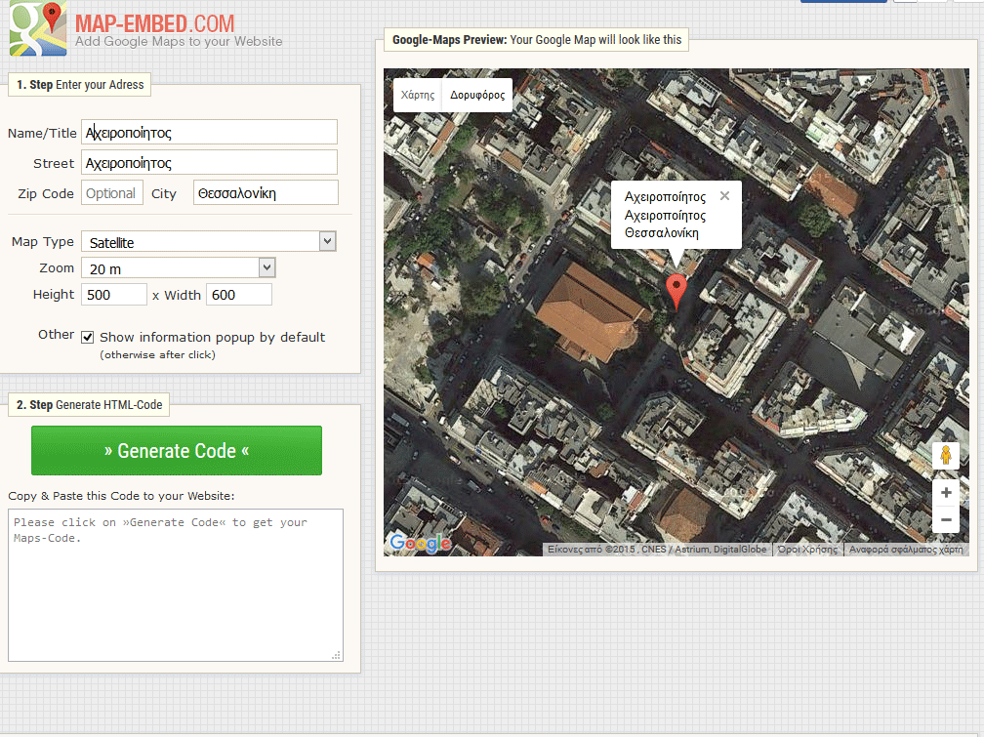

Όταν τελειώσετε πατήστε το κουμπί Generate Code (δημιουργία κώδικα). Αντιγράψτε τον κώδικα (επιλεγμένο κείμενο στην εικόνα) στην ιστοσελίδα σας.
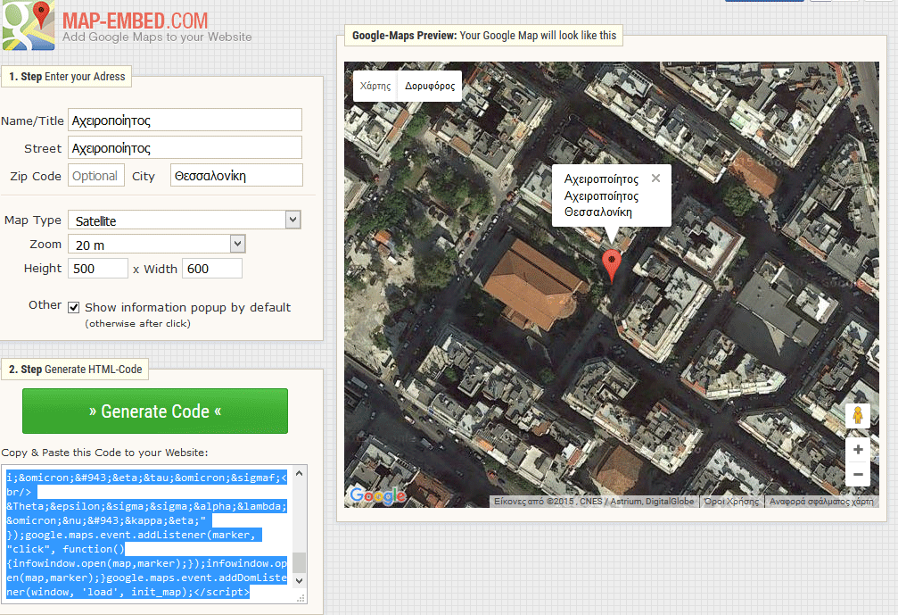
Τέλος, επικολλήσετε τον κώδικα HTML στον πηγαίο κώδικα της ιστοσελίδας σας. Σημειώστε ότι μπορείτε να ενσωματώσετε Google Maps σε διάφορα μέρη της ιστοσελίδας σας, όπως ένα άρθρο, πληροφορίες / σελίδα επικοινωνίας.
Παρόμοια σελίδα είναι και η ακόλουθη ιστοσελίδα:
http://embedgooglemaps.com/?page_id=2&lang=en με λιγότερες όμως επιλογές (όπως την δυνατότητα αυτομάτου ορισμού της μεγέθυνσης)

